SPECIALUNDERVISNING

OCH

ANNAT STÖD FÖR LÄRANDET
Plan för läsåret 2022-2023



Virkby gymnasium
INNEHÅLL

- Information till studerande och vårdnadshavare om stödåtgärder och tillhörande rättigheter

- Bedömning av behovet av stödåtgärder

- Anteckning av stödåtgärder i den personliga planen:

- Genomförande av stödet

- Uppföljning och utvärdering av genomförandet av stödet

- Samarbete, ansvar och arbetsfördelning
I GYMNASIET - LOKAL PLAN
Denna plan uppdateras läsårsvis.

Verksamhetskulturen för Virkby gymnasium betonar en positiv attityd, glädje i lärandet och skapandet av en hållbar framtid. Specialundervisningen och annat stöd för lärandet vid Virkby gymnasium betonar för varje studerandes del välbefinnande och personlig utveckling. Alla studerande har tillgång till stöd för lärandet på lika villkor. Man strävar efter att förebygga och identifiera inlärningssvårigheter i tid. Verksamheten grundar sig på ett resurs- och lösningsfokuserat tänkesätt där den studerande uppmuntras att hitta sina egna styrkor och sätt att lära sig.

- Information till studerande och vårdnadshavare om stödåtgärder och tillhörande rättigheter

I början av studierna informerar specialläraren de studerande och vårdnadshavarna om de stödåtgärder i anslutning till studierna som allmänt används i gymnasiet. Information om aktuella stödåtgärder och specialarrangemang för studentskrivningarna ges dessutom på föräldrakvällar och skolans informationstillfällen som ordnas separat. Information delas också till exempel i Wilma-meddelanden, i samband med grupphandledning och på skolans webbplats.

- Bedömning av behovet av stödåtgärder:

Den studerandes behov av stöd i studierna bedöms i regel med hjälp av uppgifter som överförs från den grundläggande utbildningen. Grupphandledaren för de nya grupperna går igenom de studerandes anteckningar från grundskolan på stödfliken. Information om allmänt, intensifierat och särskilt stöd överförs därefter till specialläraren. Gymnasiet får information om den grundläggande utbildningen som är nödvändig för att ordna undervisningen, till exempel med en informationsöverföringsblankett, om den studerande har gett sitt tillstånd till informationsöverföring. Specialläraren sammanställer dessa uppgifter och förmedlar dem till grupphandledaren, studiehandledaren och vid behov till medlemmarna i elevhälsogruppen.

I början av studierna erbjuds gymnasiestuderande möjlighet till lässcreening. I samband med screeningen finns en enkät där specialläraren får kompletterande information om den studerande och om hens
stödbehov. På basis av screeningen erbjuds de studerande möjlighet till ett noggrannare individuellt test och en intervju.
De matematiska färdigheterna bedöms med ett test som genomförs i början av gymnasiets matematikstudier. Förstaårsstuderandena gör testet genast när de kommer till gymnasiet under den första gemensamma matematikkursen. Utgångsnivåtestet görs också på de första kurserna i engelska och svenska. På basis av testerna hänvisas de studerande till exempel till högstadieskolans repetitionskurser.
Lärarna och grupphandledarna följer de studerandes stödbehov och anteckningarna om det tillsammans med specialläraren och studiehandledaren. De stödåtgärder som behövs bedöms under hela gymnasietiden utifrån de stödbehov och observationer som den studerande eller vårdnadshavaren lägger fram. Kartläggningen av stödbehovet görs vid behov i samarbete med den studerande, vårdnadshavarna, lärarna och elevhälsans personal. De studerande uppmuntras att berätta om de har en sjukdom eller skada som påverkar studierna, t.ex. hörsel- eller synskada. Specialläraren kan anteckna uppgiften på stödfliken så att lärarna kan beakta den i sin undervisning. Den studerande handleds i eventuella utlåtanden om stödåtgärder för studentexamensnämnden och i att skaffa nödvändiga fortsatta utredningar och utlåtanden. Ett utlåtande kan vid sjukdom eller skada fås av en läkare. När den studerande har särskilda läs- och skrivsvårigheter och ett främmande språk som modersmål fås utlåtande av specialläraren. I en särskilt svår livssituation av skolkuratorn eller skolpsykologen. Utlåtandena ska skickas till studentexamensnämnden för vårens studentprov senast 30.11 och för höstens studentprov senast 30.4.

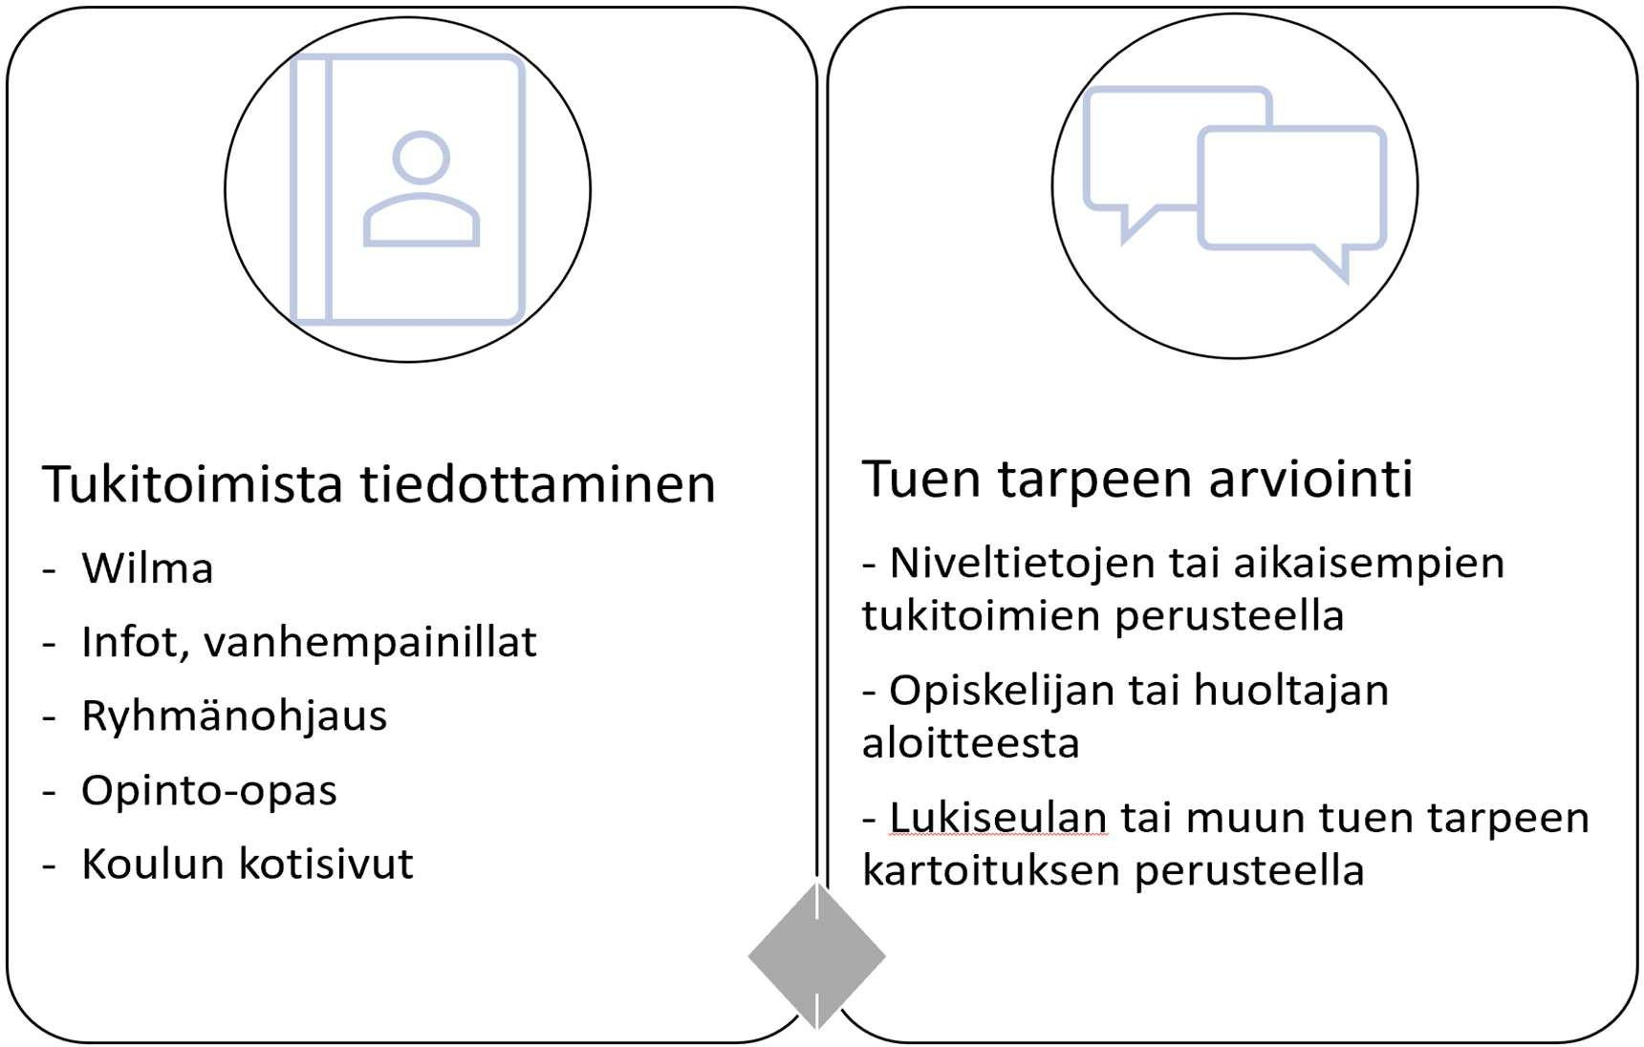

Bild 1: Bedömning av stödbehovet och informering om det i Virkby gymnasium
- Anteckning av stödåtgärder i den personliga planen:

De läroämnesspecifika stödåtgärderna planeras tillsammans med ämnesläraren. Specialläraren stöder både den studerande och lärarna i planeringen av stöd för lärandet. Vid behov konsulteras en representant för studerandevården. För den studerande registreras en flik för stödet i Wilma med den studerandes samtycke. På blanketten antecknas specialarrangemang och stödbehov under gymnasietiden. Den studerandes stödåtgärder antecknas också i studieplanen med den studerandes samtycke. Stödplanen utvärderas och uppdateras vid behov.

- Genomförande av stödet:

Man strävar efter att upptäcka behovet av stödåtgärder för studierna i tid och ingripa i dem på ett förebyggande sätt. Ämnesläraren kommer tillsammans med den studerande överens om stödåtgärder i anslutning till studierna i läroämnet om den studerande så önskar. Olika former av stödåtgärder kan vara stödundervisning, studieperioder som erbjuder stöd, annat individuellt studiestöd och kartläggning av styrkorna hos olika delområden av studierna.
Specialläraren ansvarar för lästest och specialarrangemang under gymnasiet. Hen erbjuder den studerande individuellt pedagogiskt stöd som fokuserar på att identifiera den studerandes styrkor och stärka studiefärdigheterna. Om den studerande har neuropsykiatriska problem, t.ex. ADHD/ADD, OCD & Tourette, har hen möjlighet att få neuropsykiatrisk lösningsorienterad träning av en speciallärare. Träningen sker till exempel via en läkare eller elevhälsan.
Den studerande har vid behov rätt till specialarrangemang under gymnasietiden. Specialarrangemang under gymnasietiden är tilläggstid, rätt att öka teckenstorleken, rätt till större skärm och rätt till smågruppsutrymme. Den studerande kan också ansöka om dessa specialarrangemang för studentskrivningarna, om de använts redan under studietiden.
  - Stödformer som används och studieperioder i anslutning till stödet enligt ämnesgrupp:

    - Gymnasiet erbjuder stödkurser i olika läroämnen. Deras innehåll och struktur kan variera från läsår till läsår.
    - Dessutom erbjuds läxklubbar i bland annat i matematik, fysik, kemi, modersmål, engelska och svenska.
    - Den studerande har vid behov möjlighet att få stödundervisning av ämnesläraren. Stödformerna för olika läroämnen avtalas tillsammans med ämnesläraren och vid behov med elevhälsan.

    - Den studerande har också möjlighet att få stöd av kamrattutorer. Tutorverksamheten genomförs också som kamrattutorverksamhet (VERTU). VERTU-studerande samarbetar med de lärare som ansvarar för kamrattutorverksamheten. En studerande som upplever att hen behärskar innehållet i ett visst läroämne eller en viss kurs väl kan fungera som kamrattutor. Sara Lehtovuori är ansvarig lärare för kamrattutorverksamheten. Kursen bedöms med S-märkning.

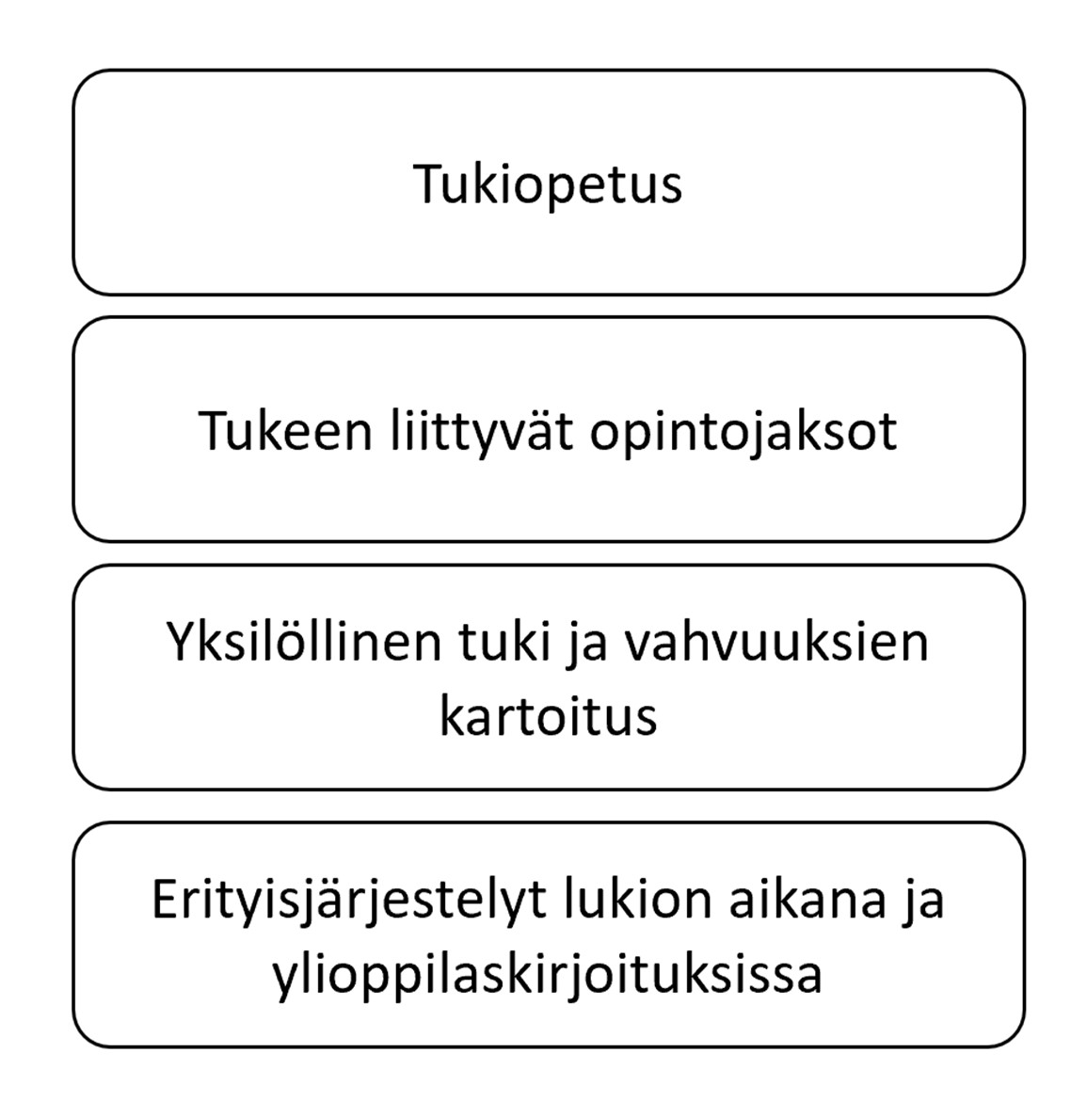
Bild 2: Stödformer och genomförande av stöd i Virkby gymnasium

- Uppföljning och utvärdering av genomförandet av stödet

Nyttan och genomförandet av de överenskomna stödåtgärderna följs upp och utvärderas regelbundet. Grupphandledaren, studiehandledaren, specialläraren och ämnesläraren följer tillsammans upp hur studierna framskrider och hur stödåtgärderna genomförs. Med den studerandes samtycke kan även medlemmarna i gymnasiets studerandevårdsgrupp delta i uppföljningen av hur stödet genomförs. Efter kartläggningen av stödbehovet funderar man på hur den studerande kan påvisa sitt kunnande på ett mångsidigt sätt, om det till exempel på grund av läs- och skrivsvårigheter är mycket utmanande att producera skriftligt. Man kommer överens om praxis i samarbete med ämnesläraren och elevhälsan. Den studerandes stödbehov uppdateras vid behov.

- Samarbete, ansvar och arbetsfördelning

Ämnesläraren planerar eventuella ämnesspecifika stödåtgärder tillsammans med de studerande så tidigt som möjligt. Läraren vägleder de studerande att lära sig inlärningsfärdigheter och studiemetoderna i det egna läroämnet. Utfallet av de erbjudna och genomförda stödåtgärderna utvärderas tillsammans.

Med den studerandes samtycke samarbetar man med elevhälsan och andra sektorsövergripande experter. Vid behov samarbetar man kring stödåtgärderna även mellan hemmet och skolan. För grupphandledare och ämneslärare ordnas vid behov tid för gemensam planering och konsultation i anslutning till arbetet tillsammans med medlemmarna för elevhälsan, lärarna och speciallärarna.
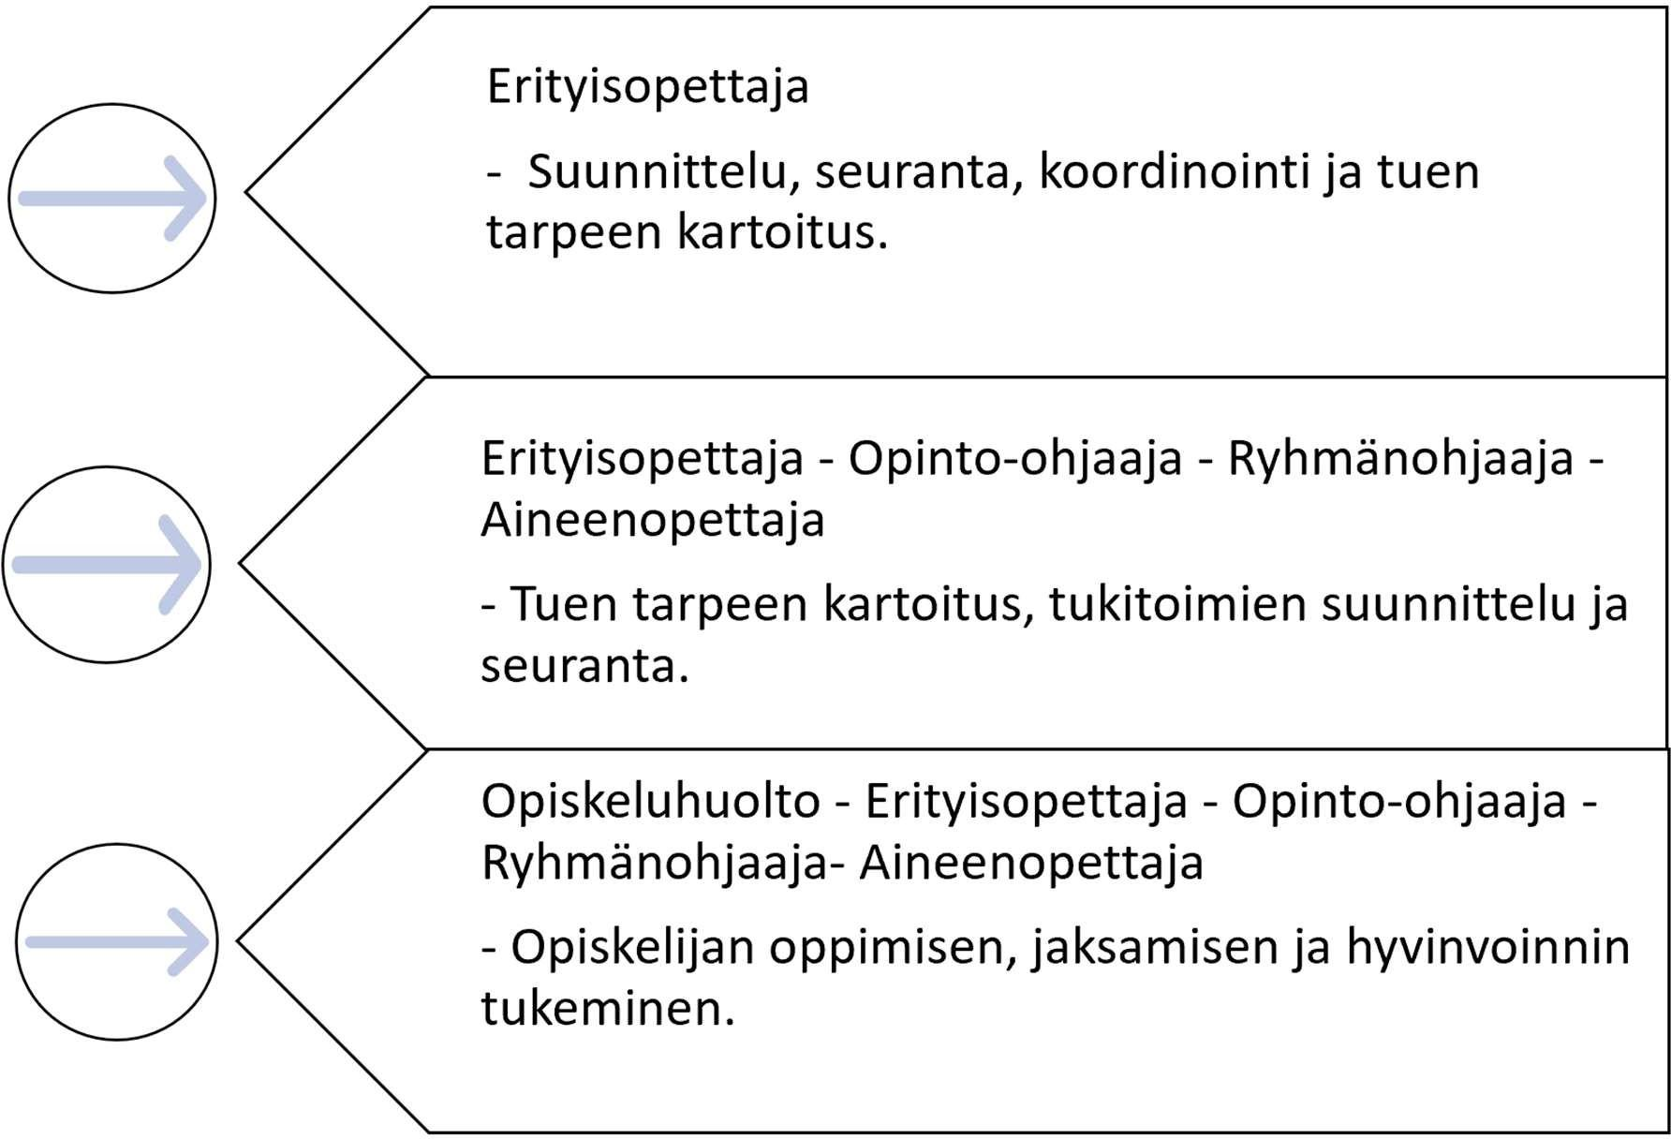

Bild 3: Ordnande av stöd för studier samt arbetsfördelningen i Virkby gymnasium

